**Todas las siguientes instalaciones son del lado del servidor donde estará alojado la inscripción,** todas las instalaciones son de manera local en el servidor por tal razón se usa en muchas partes el host <localhost>, en caso que se instale en diferentes hosts utilizar la IP.

La sintaxis: signo mayor que en cursiva, indica que se ejecuta un comando en una terminal

*>COMANDO EN TERMINAL*

**Inician los pasos de configuración**

1. **Descargar e instalar (dejar todas las configuraciones por defecto) la versión LTS de Node JS:** <https://nodejs.org/en/download/>

Validar la instalación correcta:

*>node –v*

*>npm -v*

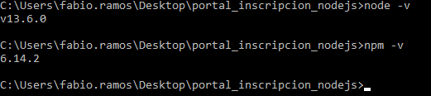

1. **Instalar PM2**

*>npm install pm2 -g*



Validar la instalación:

*>pm2 --version*

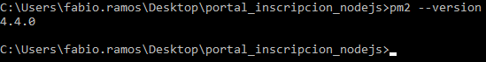

1. **Descargar o habilitar Telnet, para configurar telnet visitar:**

<https://kencenerelli.wordpress.com/2017/07/16/enabling-telnet-client-in-windows-10/>

Validar el correcto funcionamiento desde cualquier terminal:

*>telnet --help*

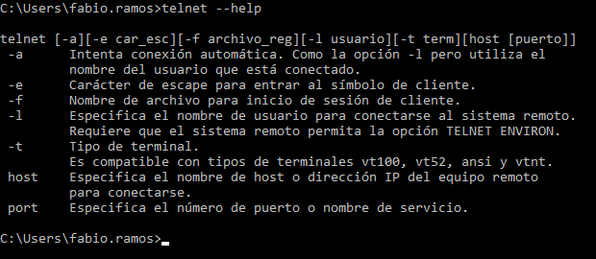

Telnet permitirá verificar el uso de la próxima instalación

1. Instalar **memcached** (ver carpeta de “instables”) en el disco local C:

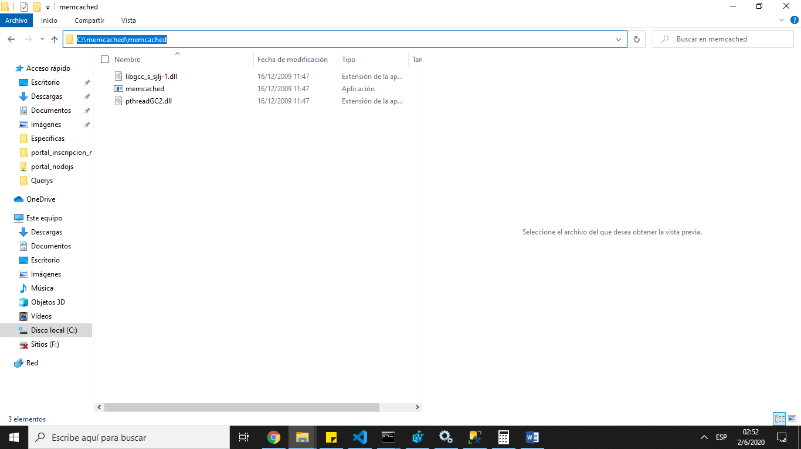

Abrir un **terminal como administrador** en la misma ruta:

*> memcached.exe -d install*

Levantar el servicio:

*> memcached.exe -d start*

**

Para cambiar la configuración de **memcached**,

Ejecutar regedit.exe y navegar hasta la clave **HKEY_LOCAL_MACHINE\SYSTEM\CurrentControlSet\Services\memcached**. para aumentar el límite de memoria de **memcached**, editar el valor de **ImagePath** a lo siguiente (-m: megas):

**"c:\memcached\ memcached \memcached.exe" -d runservice -m 2048**

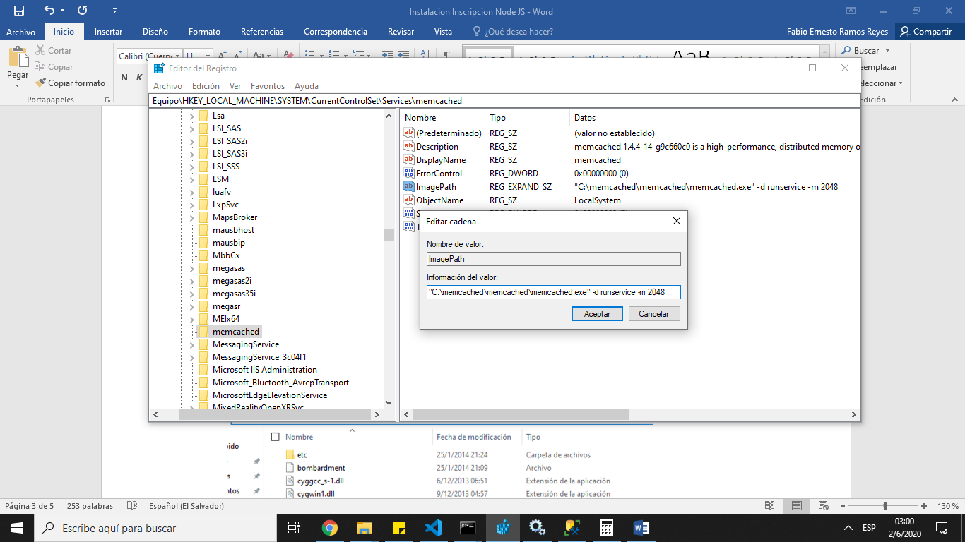

Para validar el funcionamiento de **memcached**

Abrir los servicios y verificar que el servicio este en ejecucion

*> services.msc*

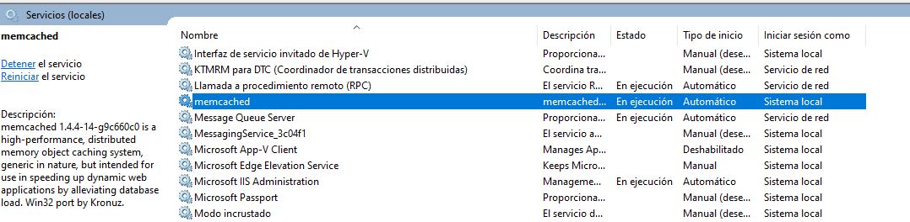

Una vez instalado, validar el estado de la memoria con el comando

*>telnet localhost 11211*

**

Una vez dentro con telnet digitar el comando

*>stats*

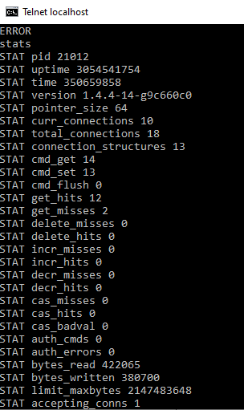

para desinstalar el servicio memcached, ejecute el siguiente comando en disco C:

*>* *memcached.exe -d uninstall*

**

*Si se reinicia el servicio del memcached botara todas las sesiones de los alumnos logeados que puedan estar inscribiendo

**Los 2 GB colocados serán más que suficiente para cerca de 5,379 sesiones concurrentes

1. **Para pruebas de rendimiento, instalar siege (ver carpeta de instables) en el disco local C:**

y realizar pruebas con siege´s al dns público de la aplicación

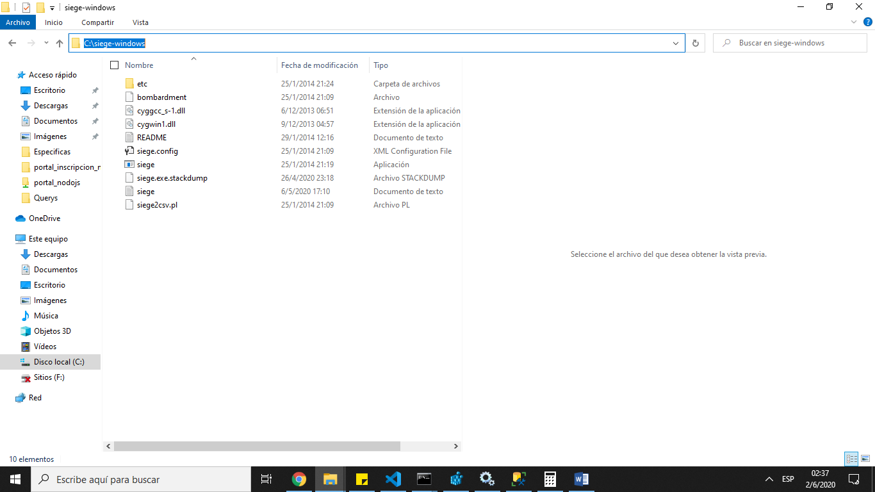

Validar el correcto funcionamiento:

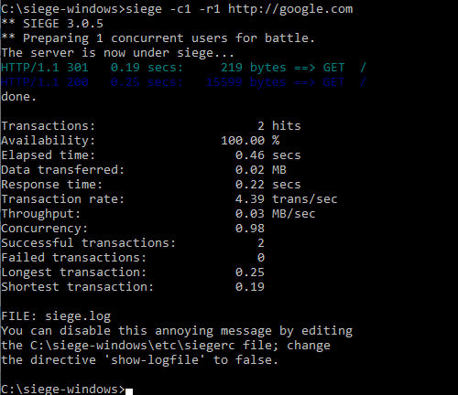

Documentación de siege: <https://github.com/ewwink/siege-windows>

1. (en el servidor instalar url rewrite (<https://dev.to/petereysermans/hosting-a-node-js-application-on-windows-with-iis-as-reverse-proxy-397b>) en iis y publicarlo localhost con dns, este paso es más paso propio de infra-estructura, ellos saben bien cómo hacerlo)
2. Clonar el repositorio con la cuenta de git empresarial:

*> git clone https://github.com/fabio97U/inscripciones.git*

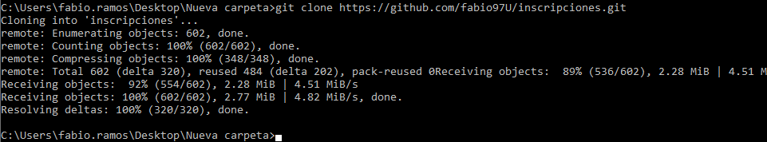

Iniciar los módulos con npm:

*>npm install -g --save*

**Correr el proyecto en desarrollo (TODO CAMBIO A LA LÓGICA REALIZARLO CON ESTE MODO):**

*> nodemon --inspect server.js -e hbs,html,js,css --codcil 124 --inter 1 --la 0 --N 5*

**Correr el proyecto en producción:**

En la raíz de la carpeta abrir el archivo de nombre “ecosystem.config.js”, y configurar en base al ciclo vigente a realizar las inscripciones, 1 representa true, 0 es false, para más detalles leer los comentarios del archivo o visitar el git con la cuenta empresarial <https://github.com/fabio97U/inscripciones>

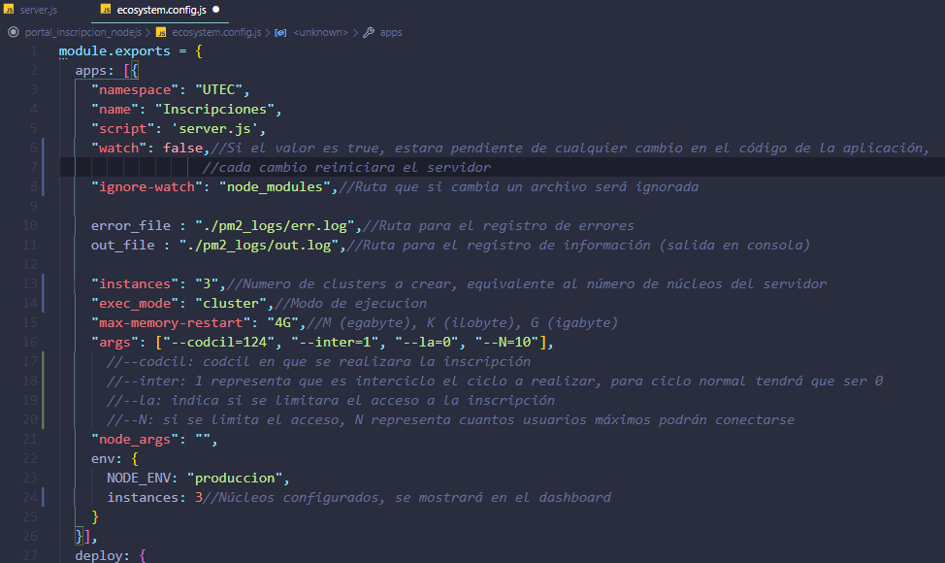

Para la configuración a la base de datos abrir el archivo desde la raíz del proyecto: “js\config_conexion.js”

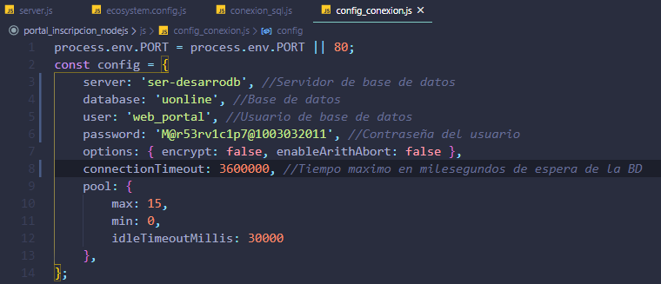

Para configurar el periodo de inscripción, modificación de inscripción, usuario de inscripción y donde apuntaran los procedimientos almacenados abrir el archivo: “js\Global.js”

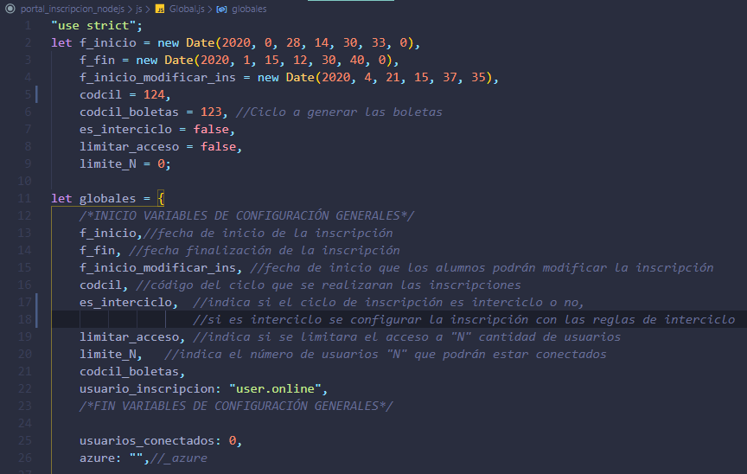

Una vez configurado los 3 archivos .js anteriores en la terminal del proyecto ejecutar:

*> pm2 start ecosystem.config.js*

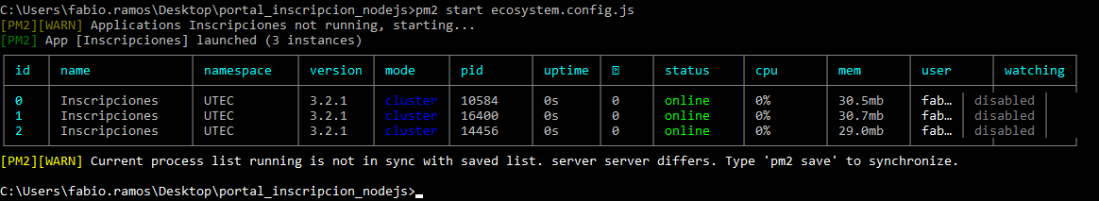

Para el monitoreo del servidor ejecutar

*>pm2 monit*

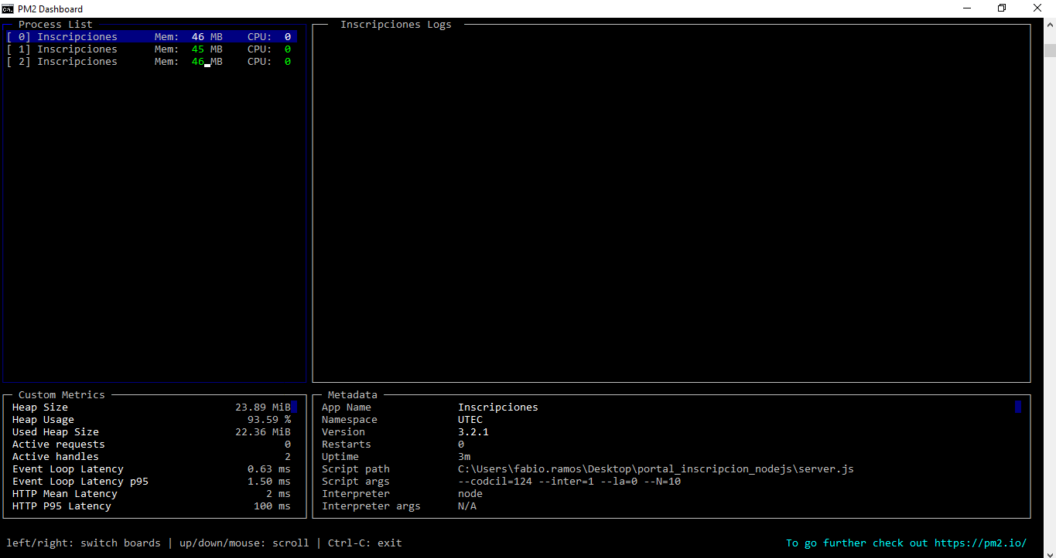

Validar el correcto funcionamiento en un navegador de la ruta en la ruta local (no dns, dns la dará infra):

<http://127.0.0.1/>

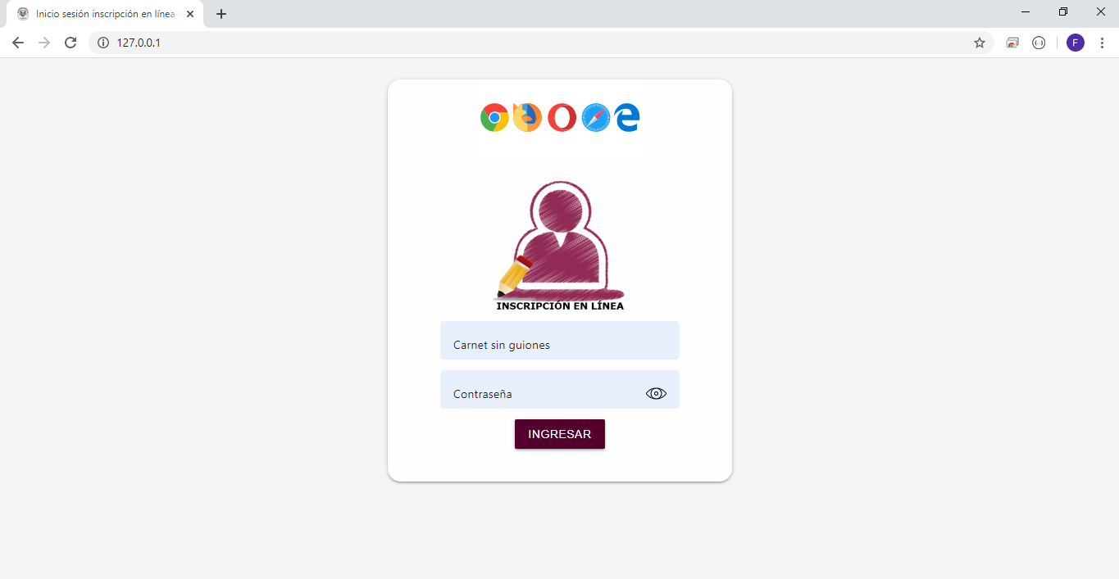

Ya con eso está configurado todo lo necesario para la inscripción con Node JS

Para monitorea la cantidad de usuarios conectados ir a la ruta

<http://127.0.0.1/dashboard>, con la contraseña: **DIN_UTEC**

